Cellule animale et végétale

Poste 5

(Cours :) Science

Présenté à

Daniel Blais

Par

Alec Duperron

Dylan Lessard Labbé

102

(Lieu :) ESV

(Date :) 13 décembre 2022

Observation : Si on a un microscope on va parler de cellule

Interrogation : Quel différence y’a-t-il entre une cellule végétale et animale ?

Hypothèse : je suppose que la cellule animale est ronde tandis que la cellule végétale est rectangulaire.

Expérimentation :

Matériel :

* Microscope
* Cellule

Manipulation : 1. Regarder les cellules avec le microscope

2. Nommer les structures de la cellule

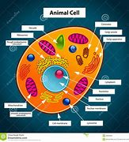 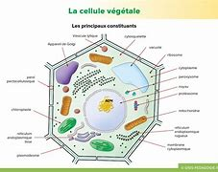

Exercices :

1. À l’aide de quel appareil peut-on observer des cellules ?

Microscope

1. Quel est la plus petite unité de vie du vivant ?

Cellule

1. Donne deux structures cellulaires que l’on ne retrouve que chez les cellules végétales ?

Chloroplaste Paroi cellulosique

1. Qu’est-ce qu’un tissu ?

Plusieurs cellules

1. Quelle caractéristique te permet de croire que les échantillons viennent du vivant ?

Réagit aux stimuli

1. Qu’est-ce qu’un organe ?

Plusieurs tissus